Уважаемые родители (законные представители)
будущих первоклассников!
На основании Порядка приёма граждан на обучение по образовательным программам начального общего, основного общего и среднего общего образования, утверждённого приказом Министерства образования и науки Российской Федерации от 22 января 2014 года № 32 приём заявлений в 1 класс МБОУ «Губернаторский лицей №100» города Ульяновска на 2020-2021 учебный год начнётся 1 февраля 2020 года для граждан, проживающих на закреплённой за данной общеобразовательной организацией территории.
Закреплённая за МБОУ «Губернаторский лицей №100» определена Постановлением администрации города Ульяновска №1908 от 26.04.2012г. «О закреплении определенных территорий муниципального образования «город Ульяновск» за конкретными муниципальными образовательными учреждениями» (с учётом изменений и дополнений от 13.01.2020 г. №6)
Для детей, не проживающих на закреплённой территории, приём заявлений в 1 класс начинается с 1 июля текущего года до момента заполнения свободных мест, но не позднее 5 сентября текущего года.
С 15 октября 2017 года в Ульяновской области введён в эксплуатацию модуль «Электронная постановка в очередь в 1 класс» информационной системы «Е-Услуги. Образование» (распоряжение Министерства образования и науки Ульяновской области от 11.10.2017 года №1938-р).
Регистрацию заявления в первый класс нужно будет произвести в электронном виде через Портал образовательных услуг Ульяновской области: http://detsad.cit73.ru.
Для подачи документов в электронной форме родители (законные представители) должны быть зарегистрированы на Едином портале государственных и муниципальных услуг (https://www.gosuslugi.ru/) и иметь учетную запись Единой системы идентификации и аутентификации (ЕСИА).
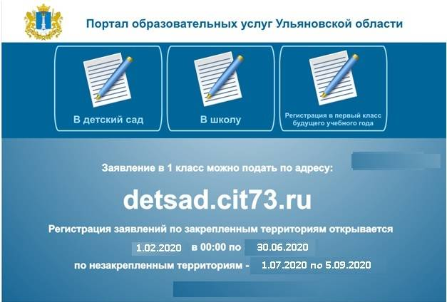
Порядок подачи заявления в первый класс
- При входе на сайт http://detsad.cit73.ru необходимо выбрать текущий муниципалитет: город Ульяновск;
- Нажать на слово «Заявление» и выбрать «Регистрация заявления в 1 класс будущего учебного года»;
- Далее произойдет переход на сайт https://gosuslugi.ru, на который Вы можете войти только при условии регистрации на вышеназванном сайте;
- После заполнения Ваших данных и данных ребёнка автоматически формируется заявление, которое после регистрации находится в статусе «Новое».
- Для подтверждения и уточнения сведений о ребёнке, указанных в заявлении, и для перевода заявления в статус "Очередник", Вам необходимо обратиться в образовательную организацию, в которую подано заявление в 1 класс, в течение 5 рабочих дней с даты регистрации заявления на портале.
После подачи заявления в электронном виде родителям (законным представителям) необходимо обратиться в образовательную организацию и представить следующие документы:
- свидетельство о рождении ребенка и его СНИЛС;
- свидетельство о регистрации ребенка по месту проживания.
- документ, удостоверяющий личность родителя (законного представителя).
Так же при себе нужно иметь ксерокопии перечисленных документов.
В образовательной организации Вы предоставите заявление о согласии на обработку своих персональных данных и данных ребёнка.

Информация о количестве свободных мест в 1 классе
2020-2021 учебного года:
Плановое количество первоклассников: 130 человек
График приёма граждан в образовательной организации:

понедельник | 09.00-11.00 | Ответственный за прием документов –  заместитель директора по учебно-воспитательной работе  Шевцова Наталья Григорьевна
четверг | 16.00-18.00
пятница | 09.00-11.00
В субботу, 01.02.2020 года с 8.00 до 11.00 и в последующие дни по указанному графику будет осуществляться прием документов жителей микрорайона, чьи старшие дети ещё не обучаются в МБОУ «Губернаторский лицей№100».
Для тех, чьи старшие дети уже учатся в лицее, приём документов начинается с 03.02.2020г. по указанному графику.

